职业卫生技术报告公示信息
用人单位名称 | 成都宇俊盛科技有限公司  职业病危害因素检测报告
地址 | 成都市郫都区现代工业港北片区蜀都大道北一段1922号3楼
联系人 | 刘丽 | 项目类型 |  | ☑检测 □预评  □控评 □现状
项目组成人员名单 | 王竣文、傅雪峰、甘东
现场调查人员 | 王竣文、傅雪峰 | 采样、检测人员 |  | 王竣文、傅雪峰、甘东
现场调查时间 | 2026.03.08 | 采样、检测时间 |  | 2026.03.12
用人单位陪同人 | 刘丽 | 用人单位陪同人 |  | 刘丽
报告出具时间 | 2026.03.30
现  场  影  像 | 现场检测合影 |  | 现场采样、检测
现  场  影  像 | 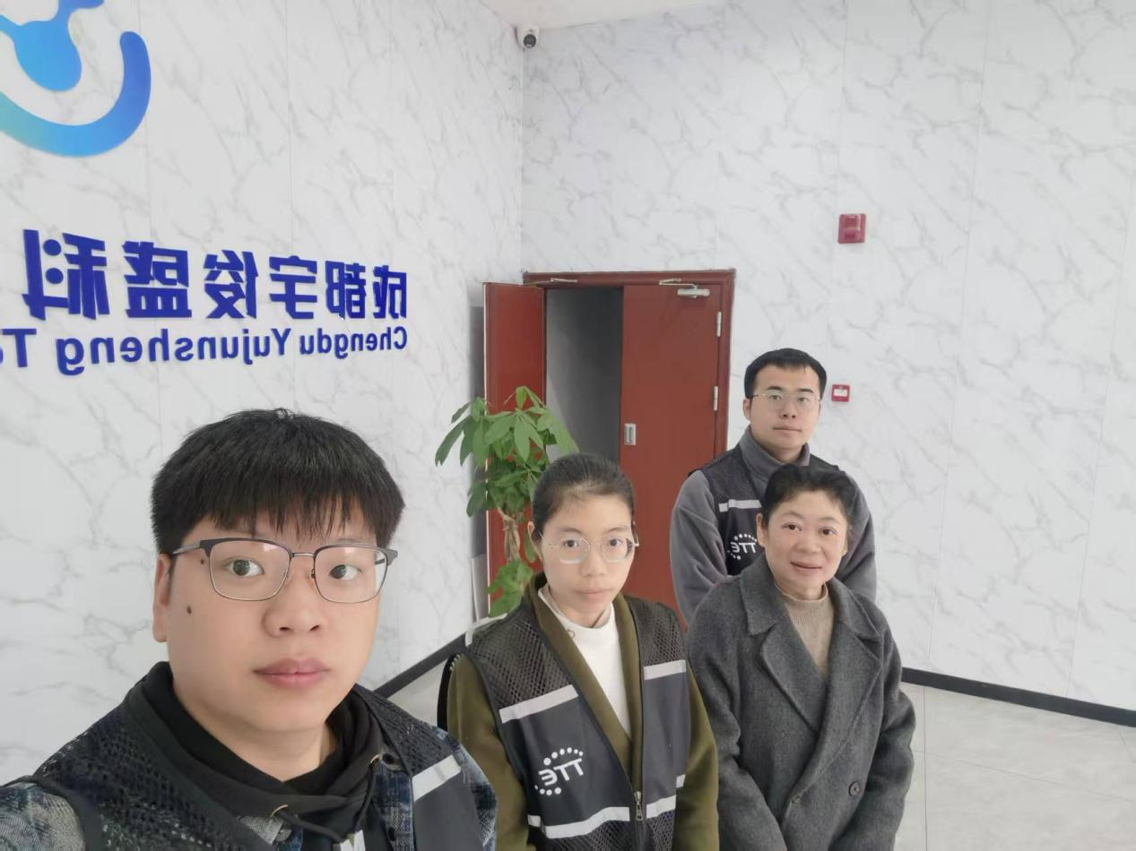 |  | 